主催
神奈川県精神障害者地域生活支援団体連合会・横浜市精神障害者地域生活支援連合会
川崎市精神障害者地域生活推進連合会・神奈川県精神保健福祉士協会
～お互いの強み，発揮しましょう！～
四団体交流研修会

これでいいのか？医療との連携

総合司会: 坂本 拓 （横浜市精神障害者地域生活支援連合会）
■ 『基調講演』 テーマ 「 医療と地域連携について ～医師の視点から～ 」
＊講師：白石 弘巳 先生（東洋大学ライフデザイン学部教授／精神科医師）
■ 『実践報告会』 テーマ 「これでいいのか？医療との連携 ～お互いの強み，発揮しましょう～」
＊コメンテーター＊ 白石 弘巳 先生
＊報告者＊
◇三瓶 芙美 氏 （福井記念病院 地域連携室 ／ 三浦市 ）
◇山口 明美 氏 （地域活動支援センター ファミール ／ 綾瀬市 ）
◇藤井 恵美子 氏 （共同生活援助事業所ふらっと ／ 川崎市 ）
◇望月 明広 氏 （横浜市神奈川区生活支援センター ／ 横浜市 ）
■ 『グループ交流』

会 場 : 横浜市健康福祉総合センター8F大会議室 / 横浜市中区桜木町1-1(☎045-201-2060)
対 象 : 神奈川県精神障害者地域生活支援団体連合会 横浜市精神障害者地域生活支援連合会
川崎市精神障害者地域生活推進連合会 神奈川県精神保健福祉士協会
日本精神保健福祉士協会神奈川県支部 各団体会員及びその他関係者
定 員 : ８０名（申込先着順） 参 加 費 : 無料
締 切 り：１２月8日（金） ※定員に満たない場合は継続して受け付けます
申込方法：ＦＡＸ（お申込書は裏面から）

平成 2９年１２月１７日（日）
１３：００～１６：３０（受付１２：３０～）
- 終了後、懇親会を予定しています。
要旨 日頃の支援において，医療との連携で悩むことはありませんか？見えるようで見えない「医療と地域との壁」。
本研修では，その壁を取り除くべく，医療との連携について考えていきます。お互いの見えない部分，そしてお互いのニーズ
を理解することによって，「互いの強みを発揮し合える関係」を築いていければ，それは利用者さんのより良い支援へ還元されることでしょう。医師や地域の様々な分野で活躍するシンポジストの方々から実践を聞き，グループ交流などを通じて体験や理解を深めます。そして，日頃支援に携わっている参加者の皆さんで，意見交換・交流を図っていきたいと思います。
今一度，「医療との連携」を一緒に考えてみませんか？
横浜市精神障害者地域生活支援連合会 行き
ＦＡＸ送付先：０４５－２６３－８１０１
下記の記入欄をご記入の上、FAXにてお申し込みください。
四団体交流研修会
「これでいいのか？医療との連携」参加申込書

ふりがな
お名前
ご所属
（ 通所 ・ グループホーム ・相談 ・ 病院SW ・ その他 ）
所属団体 県精連 ・ 横浜市精連 ・ 川崎市精連 ・ 県PSW協会
その他（ ）
懇親会
参加する ・ 参加しない ・ 未定

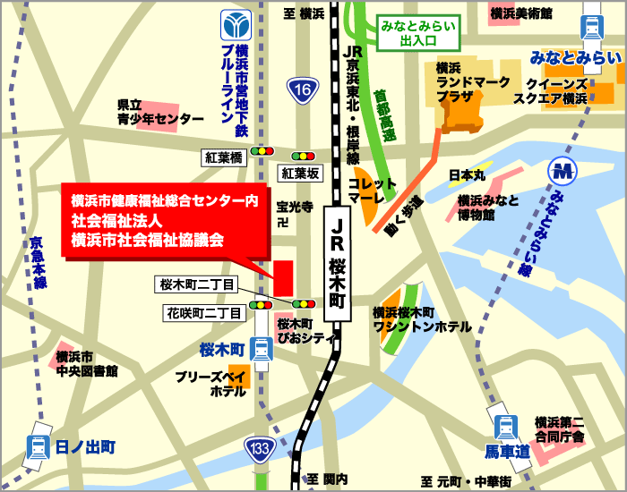
会場地図
・ 地下鉄桜木町から徒歩０分
・ JR桜木町から徒歩約２分
※ 駐車場はありませんので，公共交通機関をご利用ください

